Ćwiczenie 1/2026
Jak starożytna cywilizacja – kultura Harappa walczyła ze zmianami klimatu w dolinie Indusu

1. Na podstawie źródeł internetowych opisz lokalizację kultury Harappa, przedział czasowy w którym funkcjonowała oraz osiągnięcia cywilizacyjne, z których jest znana do dzisiaj.
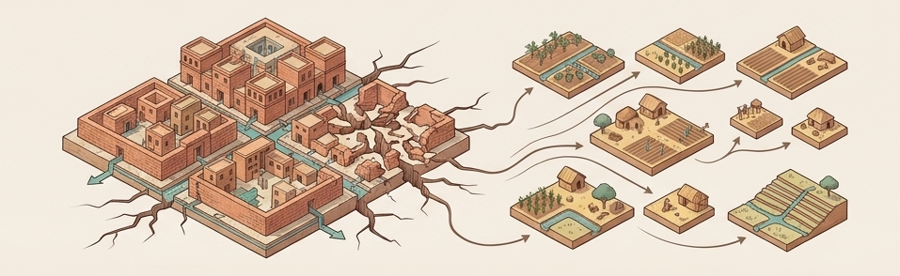
Kultura Harappa, nazywana cywlizacją doliny Indusu, rozwijała się na terenach dzisiejszego Pakistanu i północno zachodnich Indii. Najważniejsze miasta to Harappa i Mohendżo-Daro. Okres właściwej kultury harappańskiej przypada mniej więcej na 2600 p.n.e. do 1900 p.n.e. Okres 1900 p.n.e. do 1300 p.n.e. nazywany jest późnoharappańskim, określany jako faza schyłkowa.
Harappijczycy są znani przede wszystkim z dobrze zaplanowanych miast. Ulice ułożone były w regularną siatkę, stosowano standaryzowane cegły, większość domostw posiadała dostęp do studni, zbiorniki na wodę i rozbudowane systemy kanalizacyjne. Rozwinięta była obróbka metali i kamieni, produkcja ceramiki oraz dobrze zorganizowany odległy handel. Posługiwali się także własnym pismem.

2. Przedstaw warunki środowiskowe, które zadecydowały o rozwoju kultury Harappa.
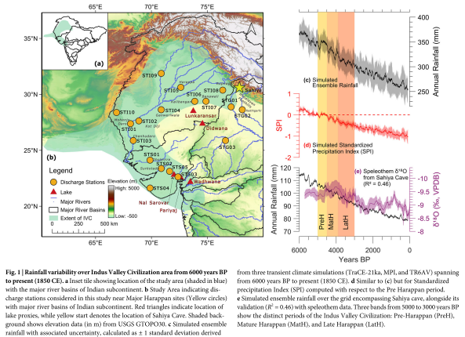
Duże znaczenie miał stabilny system rzeczny oraz sezonowe opady. Rzeki dostarczały wody i żyzne osady, dzięki czemu uprawianie ziemi było przyjazne. Regularne letnie monsuny przynosiły obfite opady deszczu, które zasilały rzeki i pozwalały na uzyskiwanie wartościowych zbiorów. Na obszarze możliwe były także dwa sezony upraw, co sprzyjało produkcji dużej ilości żywności.
Dostęp do rzek zapewniał także nieograniczone zasoby do materiałów budowlanych m.in. gliny. Sąsiedztwo gór gwarantowało dostęp do miedzi, złota itp.
3. Omów zmiany klimatu, które wpłynęły na stabilność cywilizacji doliny Indusu
Od około 2200 – 1900 r. p.n.e. następowało osłabienie letniego monsunu, przez co zmniejszała się ilość dostępnej wody. Sezonowe wylewy w rzekach stawały się mniej regularne. Takie zmiany powodowały problemy z dostępem do wody i utrudniało rolnictwo. Ludność musiała dostosować się do nowych warunków, zmieniając formy upraw lub przenosząc się na inne regiony. Przyczyną zmniejszania stabilności cywilizacji można powiązać z wyschnięciem ok. 1900 r. p.n.e. antycznej rzeki Saraswati, pustynnienia i wzrostu zasolenia gleb.
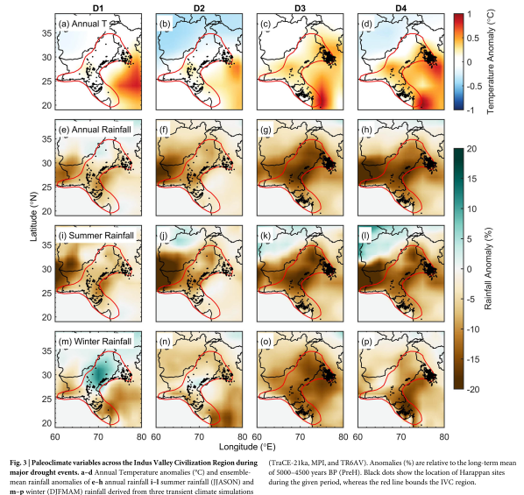
4. Jakie strategie rolnicze pozwoliły Harappijczykom przetrwać kryzysy.
Harappijczycy nie opierali rolnictwa tylko na jednej roślinie. Uprawiali rośliny w różnych porach roku, wykorzystując oba sezony. Uprawiane były m.in. pszenica, jęczmień, ale także rośliny strączkowe czy ryż. Takie zróżnicowanie zmniejszało ryzyko znaczącej utraty żywności.
Świadome przejście w okresach bardziej suchych na rośliny bardziej odporne na brak wody, było solidną strategią przetrwania.
Łączyli także uprawę w okresie zimowym oraz w okresie letnim.
5. Jakie działania społeczne i ekonomiczne podejmowali aby przetrwać kryzysy wodne, jak zmienił się ich styl życia.
Jedną z reakcji była zmiana miejsca zamieszkania. Ludność stopniowo opuszczała część dużych miast i przenosiła siędo mniejszych osad, zwłaszcza w kierunku wschodnim, gdzie warunki do rolnictwa było korzystniejsze.
Zmieniała się również gospodarka. Większe znaczenie miało lokalne rolnictwo i hodowla produktów dopasowanych do lokalnych, miejscowych warunków. Zamiast jednego sposobu gospodarowania stosowano różne strategie. Można wymienić zmianę upraw, przemieszczanie osad lub większe wykorzystanie hodowli.

6. Wskaż i krótko omów na podstawie literatury, jakie metody badań paleoklimatycznych wykorzystano aby poznać historię tej cywilizacji.

